TURNOVER: ESTUDO DA ROTATIVIDADE DE EMPREGADOS NO GRUPO PENIEL

Mélany Alicia Rebelo de Sousa

RESUMO
Uma empresa se compõe dos talentos das pessoas que nela ingressam administrativo para trabalhar. Os empregados são extremamente importantes para as organizações haja vista que as competências de cada um não são facilmente replicáveis. Com isso a temática escolhida para estudo é sobre a rotatividade dos trabalhadores no setor do Grupo Peniel tendo como objetivo geral conhecer as causas e os índices de rotatividade de empregados no Grupo Peniel e suas possíveis consequências nos resultados do negócio. Como objetivos específicos será apresentado o diagnóstico da situação atual da empresa; levantar-se o custo de admissão e demissão; investigar-se-á as causas da rotatividade no Grupo Peniel; analisar-se-á os índices de satisfação dos empregados do grupo Peniel e se preciso sugerir melhorias em relação aos resultados encontrados. E verifica-se quais os fatores externos ou internos determinam o desempenho e o comportamento dos trabalhadores. O estudo trata-se de análise documental, onde a coleta será realizada no ano de 2023 com extração dos dados já prontos das empresas Peniel, com o propósito da investigação sobre rotatividade dos funcionários da empresa em estudo. Com o estudo sobre a Turnover do grupo Peniel espera-se que proponha soluções para o problema pesquisado, como diálogos, a preservação dos direitos do trabalho e quais as vulnerabilidades que podem levar um trabalhador a abandonar seu emprego.

Palavras-chave: Empresa. Empregados. Turnover. Estratégia.

ABSTRACT
A company is made up of the talents of the people who join it as managers. Employees are extremely important to organizations, given that their skills are not easily replicable. With this in mind, the topic chosen for study is employee turnover in the Peniel Group sector. The general objective is to understand the causes and rates of employee turnover in the Peniel Group and their possible consequences for business results. The specific objectives are to present a diagnosis of the company's current situation; to investigate the causes of turnover in the Peniel Group; to analyze the satisfaction rates of the Peniel Group's employees and, if necessary, to suggest improvements in relation to the results found. And it will be verified which external or internal factors determine the performance and behavior of workers. The study is a documentary analysis, in which the data will be collected in 2023 with the extraction of ready-made data from the Peniel companies, with the purpose of investigating employee turnover in the company under study. The study of turnover in the Peniel group is expected to propose solutions to the problem under investigation, such as dialogues, the preservation of labor rights and the vulnerabilities that can lead a worker to abandon his or her job.

Keywords: Company. Employees. Turnover. Strategies.

1. INTRODUÇÃO
Uma empresa não existe por si só. Uma empresa se compõe dos talentos das pessoas que nela ingressam para trabalhar. Os empregados são extremamente importantes para as organizações haja vista que as competências de cada um não são facilmente replicáveis. Portanto manter um contingente de empregados talentosos é o grande desafio dos gestores e para isso é preciso atenção com relação a rotatividade de pessoas nas empresas. A falta de atenção dos gestores pode acarretar prejuízos devido aos altos custos associados às mudanças de emprego bem como os custos de uma nova contratação e integração, além de afetar a qualidade dos serviços durante o período de substituição fazendo também com que haja perda de competividade no mercado. Então entender as causas e a quantidade de turnover existente é cada vez mais relevante para as empresas de qualquer seguimento.
Sobre os dados da quantidade de desligamentos das empresas mensais, entre março de 2022 a março de 2023 de acordo com os dados do Cadastro Geral de Empregados e Desempregados-CAGED (2023) foram realizados 1.904.614 mil pedidos de desligamentos nas empresas no ano de 2022, já até março de 2023 superou com 1.973.247 trabalhadores (BRASIL, 2023).
Por conseguinte, o problema a ser estudado a rotatividade dos trabalhadores no setor administrativo do Grupo Peniel, e verifica-se quais os fatores externos ou internos determinam o desempenho e o comportamento dos trabalhadores. Existem, portanto, várias razões para as saídas dos colaboradores os indivíduos podem demitir-se devido à insatisfação com determinadas políticas da empresa, à falta de motivação ou à procura de um emprego melhor.
Considerando esses aspectos faz-se importante conhecer o turnover existente no grupo Peniel e para isso a pergunta norteadora dessa pesquisa é: quais as causas e os índices de rotatividade de empregados no Grupo Peniel?

2. OBJETIVOS
2.1 Objetivo geral
Conhecer as causas e os índices de rotatividade de empregados no Grupo Peniel e suas possíveis consequências nos resultados do negócio.
2.2 Objetivos específicos
- Apresentar o diagnóstico da situação atual da empresa;
- Investigar-se-á as causas da rotatividade no Grupo Peniel;
- Levantar-se-á o custo de admissão e demissão
- Analisar-se-á os índices de satisfação dos empregados do grupo Peniel
- Sugerir melhorias em relação aos resultados encontrados.

3 REFERENCIAL TEÓRICO

3.1 Aspectos do trabalho
Lima et al., (2020) relata que o trabalho está a mudar todos os dias, especialmente devido aos avanços tecnológicos, ao surgimento de um vasto leque de profissões e ao esforço dos seus profissionais para acompanharem estas enormes mudanças na estrutura das tarefas e na automatização dos processos. O mercado de trabalho tornar-se cada vez mais exigente e competitivo, exigindo não só competências técnicas para a execução de tarefas, mas também competências comportamentais, uma vez que as pessoas talentosas com capacidades individuais são disputadas.
Em consequência, nas organizações de trabalho, conforme Araújo (2022 apud WIL, 2022, p.8), a cultura atua como um conjunto de padrões de comportamentos formados a partir de valores e crenças. Ou seja, ela será o resultado da interação entre as pessoas na empresa, e no mesmo ambiente. O ambiente de trabalho deve ser a segunda casa do colaborador, e as ações de melhoria sempre exigem uma avaliação cuidadosa da realidade da empresa, como quadro de funcionários, recursos financeiros e coragem para mudar.
Com isso mediante o exposto no ambiente de trabalho, a organização empresarial é um princípio que ajuda os trabalhadores a realizar as suas atividades diárias nas empresas.

3.2 Organização empresarial

Lima e Rabelo (2018) mencionam que as empresas estabelecidas têm um objetivo, e não se trata apenas de rentabilidade. São os princípios, os objetivos e os ideais para o futuro da organização. Por isso, é importante desenhar e implementar uma cultura organizacional que comunique claramente o verdadeiro propósito e filosofia da empresa, para que a equipe se mantenha engajada e estrategicamente alinhada.
A estrutura organizacional é a forma como as responsabilidades são atribuídas nos diferentes níveis hierárquicos. Todas as empresas devem ser organizadas de acordo com o seu enquadramento institucional, ou seja, devem estabelecer uma estrutura formal de cargos e funções. A chamada estrutura organizacional refere-se, assim, à disposição dos órgãos e funções existentes numa empresa, que são os seguintes: setor administrativo; setor financeiro; Recursos Humanos; Setor comercial.
Por tanto Nascimento (2015, p.23) refere-se às funções administrativas como uma forma de gerir e, ao mesmo tempo, como um processo administrativo. A importância dessas funções e do processo administrativo na escola clássica foi dada por Fayol, que se preocupou com a definição das funções empresariais. Essas funções foram posteriormente desenvolvidas até os dias atuais.
A organização empresarial ajuda assim a definir os papéis da equipe e de cada membro. Desta forma, evitar a sobreposição de funções e conflitos, uma vez que cada um terá definido as suas atividades e responsabilidades. Um exemplo destas funções é o departamento de RH, que ajuda a empresa a cumprir as obrigações legais, de segurança previdenciário, laborais e sociais.

3.3 Departamento Pessoal

Com isso o departamento pessoal e o setor de gestão de recursos humanos são fundamentais nas empresas. A tarefa do departamento de RH é administrar todas as relações de emprego, conforme exigido por lei, e a responsabilidade do departamento de RH é selecionar e controlar a evolução dos funcionários. Além disso, os dois setores devem trabalhar juntos a fim de alcançar resultados positivos (SOUZA, 2017).

3.3 Gestão de Pessoas estratégias para as melhorias de resultados
Lima (2018) relata que o movimento de globalização, caracterizado por um cenário econômico de acirrada competitividade, diversificação e exigências crescentes do mercado, e pela busca de otimização de processos e redução de custos, segue inexoravelmente sua caminhada, obrigando países, organizações e economias a mudarem seus modelos e se readaptarem para sobreviver.
Dessa forma, a gestão de pessoas para melhorias de resultados individuais e da organização é fundamental, pois, consegue identificar as oportunidades e ameaças desses profissionais como também as causas da rotatividade de Pessoal nas empresas.
3.4 Rotatividade de Pessoal causas e efeitos
Quando a rotatividade de funcionários se torna um problema, ela tem um impacto negativo não só para as empresas e para os funcionários que as deixam, mas também para a sociedade como um todo, que sofre as consequências, afetando até mesmo a economia nacional em certa medida.
Um elevado nível de rotatividade de pessoal tem um impacto direto na saúde organizacional da empresa, o que acarreta uma série de problemas, nomeadamente custos elevados e diminuição do entusiasmo dos colaboradores. Por esses motivos, altos níveis de rotatividade de funcionários são uma preocupação para os setores de RH das empresas, pois o processo irregular pode trazer muitas consequências e deve ser controlado para não afetar a saúde da organização (GARCIA; MORAIS, 2017).
De acordo com Chiavenato (2014), é fundamental realizar pesquisas internas com os colaboradores para saber os motivos que levam à rotatividade de funcionários, bem como desenvolver um plano para frear os fatores que desestimulam equipes produtivas e motivadas.
Para Pinheiro e Souza (2013) a rotatividade dos trabalhadores tem um impacto no desempenho das equipes e da organização, porque não pode ser entendida isoladamente do contexto humano e interpessoal das relações no local de trabalho. Com isso investir na gestão de pessoas pode ajudar a evitar vários fenômenos negativos para a empresa, como a rotatividade de funcionários.
Como foi visto autores anteriores, pode haver uma série de fatores que contribuem para a rotatividade dos trabalhadores numa empresa. No entanto, uma análise adequada pode ajudar a mudar este cenário de rotação de trabalhadores em uma empresa.
3.5 Turnover
A rotatividade de alto nível é um grande prejuízo para as empresas, pois as pessoas estão diretamente envolvidas nas diretrizes e processos. De acordo com Lopes (2022), a cada perda de um funcionário, muita da sua experiência e conhecimento se vai com ele, e quando um novo funcionário é contratado, geralmente há muito trabalho a ser feito para garantir que ele seja qualificado. Para além dos elevados custos associados à contratação, despedimento e requalificação, uma elevada taxa de rotação de trabalhadores é um sinal de que a empresa precisa prestar atenção a alguns aspectos e, eventualmente, de os melhorar.

4 PROCEDIMENTOS METODOLÓGICOS

4.1 Tipo de estudo/pesquisa
O estudo será constituído de estudo de caso de forma descritiva e exploratório de análise documental que buscou sintetizar o conhecimento produzido, com o intuito de alcançar o objetivo proposto.
Para Marconi e Lakatos (2017), a pesquisa descritiva visa descrever as características das organizações e das populações, com isso permitir que o pesquisador compreenda melhor o seu problema de pesquisa e formule seus objetivos.
Como defende Gil (2008, p. 27), a pesquisa exploratória "tem como principal finalidade o desenvolvimento, a interpretação e a modificação de conceitos e ideias, tendo em vista a formulação de problemas mais precisos ou hipóteses exploratórias para pesquisas posteriores".
Trata-se de um estudo de análise documental para Bardin (2011), que determina algumas observações a respeito da análise do conteúdo e à linguística, citando alguns atributos da Análise Documental: foca-se em documentos e classificação com o objetivo da informação para consultas. Aplicado diante de estudos com materiais desenvolvidos e tornando públicos, com bases em artigos, dissertações sites oficiais do governo, documentos constitucionais e legais.

4. 2 Local de realização do estudo

O local do estudo foi no grupo Paniel localizado Monte Carmelo ,0-quadra 20 lote 6 Cardoso, Aparecida de Goiânia-GO. O estudo foi realizado na cidade de Aparecida de Goiânia-GO, o município tem uma área de 279,954km² e uma população estimada de 601.844 mil habitantes (IBGE, 2021).

4.3 População e amostragem

O estudo se refere ao grupo operacional do grupo Peniel, onde foi pesquisado sobre a rotatividade, onde será por meios de documentos da própria empresa. A amostra da pesquisa calculada com nível de confiança de 95% e erro amostral de 5%.
4.4 Procedimento de coleta de dados
A investigação aconteceu junto com RH e com outras áreas que complementem com estudo. A coleta foi realizada com 19 perguntas para extração dos dados já prontos das empresas Peniel por meio de documentos na qual será analisado os dados fornecidos pela empresa e transcritos em forma de tabelas, gráficos.
A coleta ocorreu em setembro e 2023, foi através de documentos de dados, consultados no sistema eletrônico da empresa em estudo, com o intuito de verificar a Turnover do grupo Peniel.

4.5 Descrição das variáveis e análise de dados

Os dados foram analisados estatisticamente com porcentagens, onde foi representado por gráficos, tabelas de forma quantitativos, e os qualitativos serão organizados de acordo com a temática abordada na pesquisa, serão analisados e transformados em estáticas para uma melhor compreensão do estudo.

5. RESULTADOS E DISCUSSÃO

As informações foram analisadas assim considerando os objetivos da pesquisa e buscou-se a identificação de categorias, com enfoque nas entrevistas mais representativas dos participantes do estudo.

Figura 1: Tempo na empresa

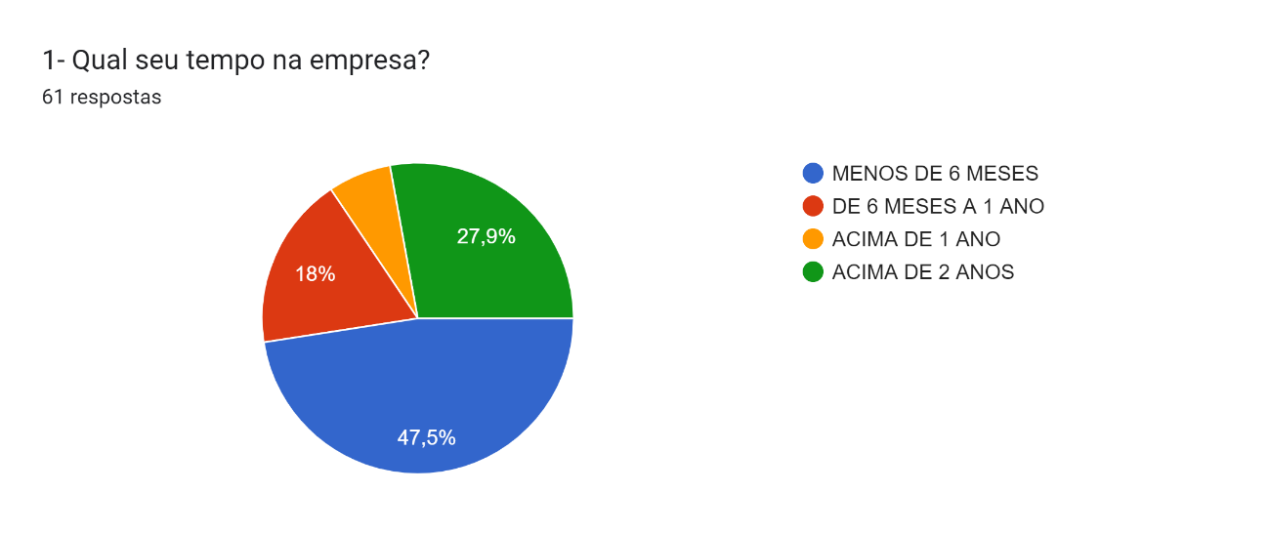
Fonte: Autoria/própria, 2023.

Foi questionado os entrevistados o tempo na empresa que eles estão trabalhando e obteve como resultado que 47,5% têm menos de 6 meses na empresa, sendo que o mínimo é acima de 1 ano com 6,6%. Com isso podemos obter como resultado que a dos 61 entrevistados a maioria estão recentes na empresa.

Figura 2: Idade dos entrevistados
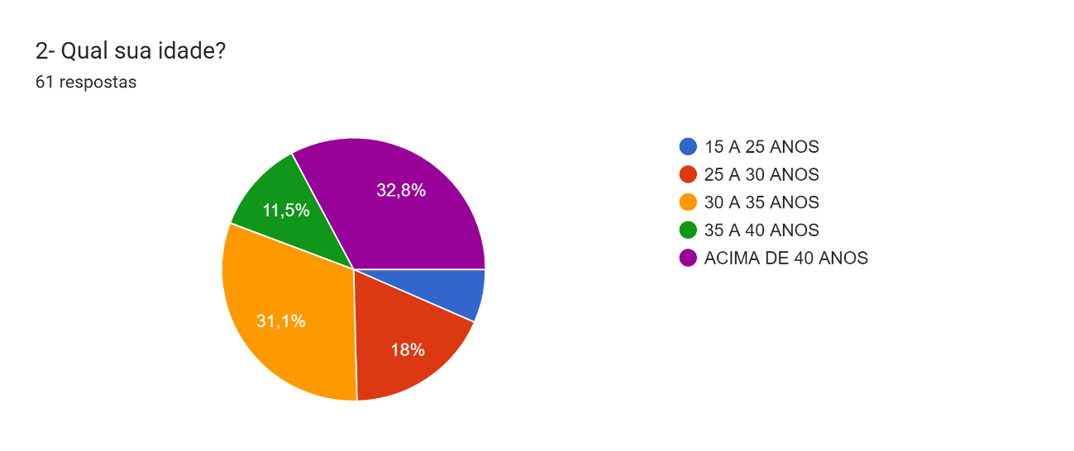
Fonte: Autoria/própria, 2023.
Sobre a idade dos entrevistados obteve como maior resultado os trabalhadores acima de 40 anos com 32,8% dos resultados, seguindo a faixa etária de 30 a 35 anos.

Figura 3: Formação dos entrevistados
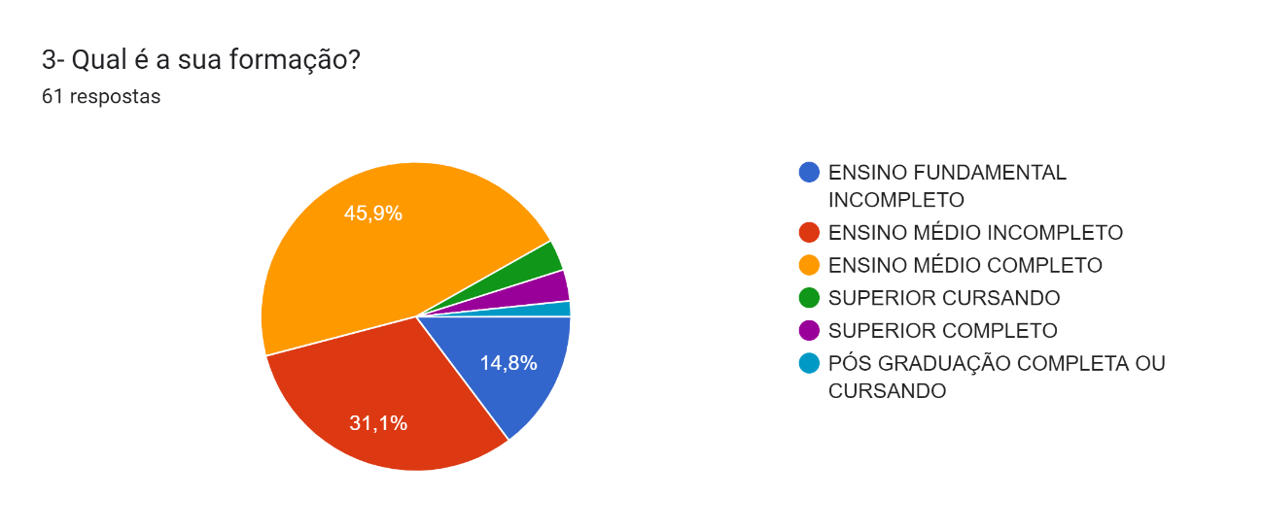
Fonte: Autoria/própria, 2023.

Trabalhadores do ensino médio completo e demais escolaridade podem ocupar uma ampla variedade de funções em empresas, desde cargos de nível de entrada até cargos especializados. Com isso eles desempenham papéis essenciais em diversas empresas e desempenham um papel importante na força de trabalho. Sobre a escolaridade dos participantes com 45,9% relatam que tem o ensino médio completo, seguindo 31,1% que tem o ensino médio incompleto.

Figura 4: Sexo dos entrevistados
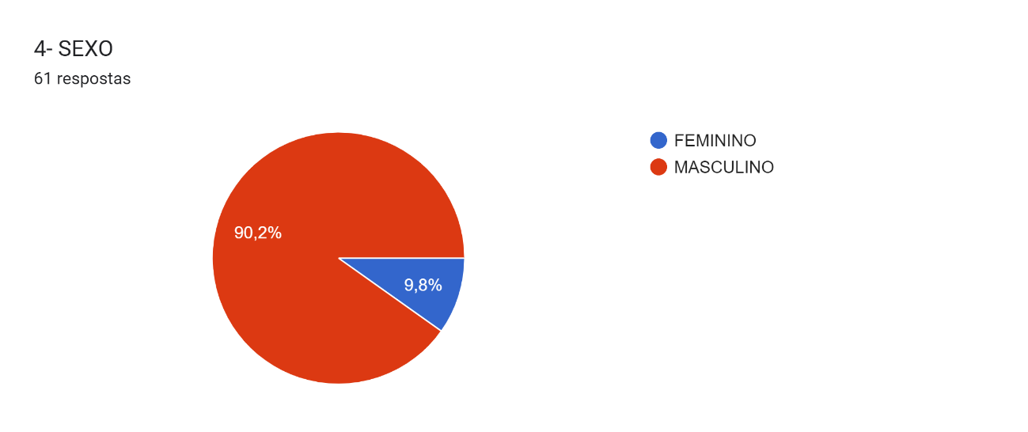
Fonte: Autoria/própria, 2023.
Como resultado a maioria dos entrevistados são do sexo masculino com 90,2%. A disparidade de gênero no mercado de trabalho, onde os homens ainda ocupam em grande escala posições de destaque e liderança, é um aspecto complexo e multifacetado que tem suas raízes em diversas causas históricas, sociais, econômicas e culturais (COTRIN; TEXEIRA; PRONI, 2020).
É importante observar que a disparidade de gênero masculino no mercado de trabalho é uma questão complexa e não pode ser atribuída a uma causa única. As soluções para essa disparidade geralmente envolvem esforços em níveis políticos, empresariais e sociais, incluindo a promoção da igualdade de gênero, a criação de políticas e programas que apoiem as mulheres em suas carreiras.
Figura 5: Os meios de comunicação interna da empresa funcionar
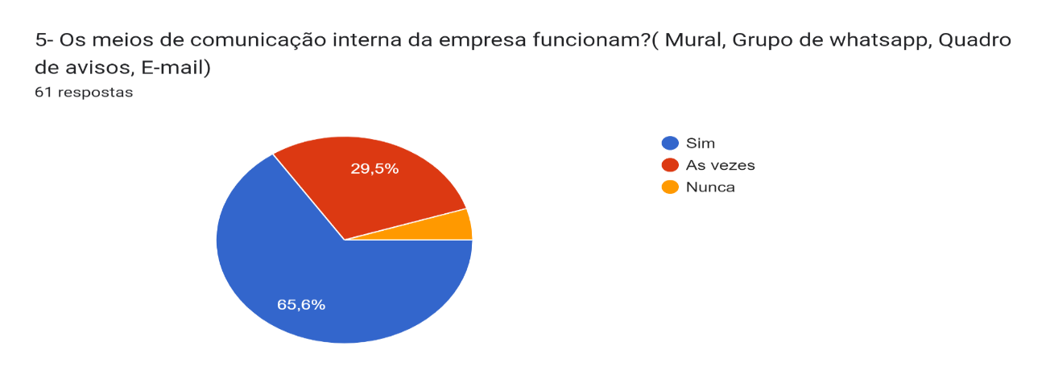
Fonte: Autoria/própria, 2023.
O WhatsApp e outros meios de comunicação permite uma comunicação instantânea, o que é essencial para ambientes de trabalho que dependem de informações rápidas. Isso pode ser particularmente útil para resolver problemas imediatamente, coordenar tarefas e compartilhar informações importantes. Foi questionado com os entrevistados se os meios de comunicação funcionam de forma correta com os funcionários e obteve como resposta que sim 65%.

Figura 6: Sobre a quantidade de material que os colaboradores trabalham se é suficiente
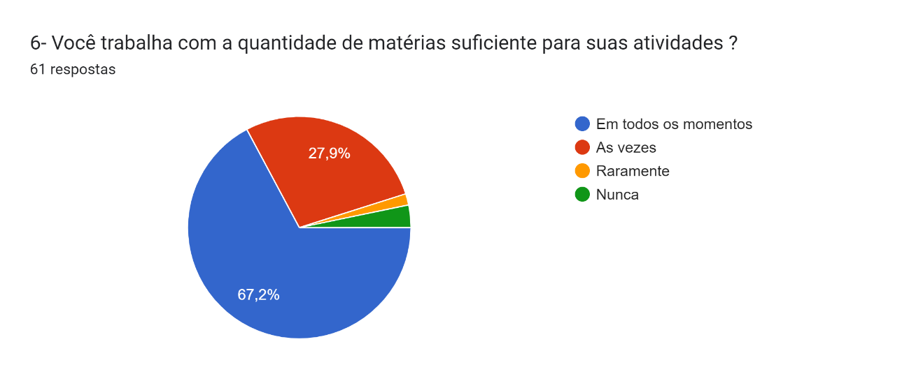
Fonte: Autoria/própria, 2023.

Quando os trabalhadores possuem os materiais necessários à sua disposição, eles podem realizar suas tarefas de forma mais eficiente. Isso resulta em um aumento de produtividade, pois não precisa gastar tempo procurando por materiais ou improvisando soluções. Os trabalhadores que têm acesso aos materiais necessários tendem a sentir-se mais valorizados e motivados. Isso contribui para um ambiente de trabalho mais positivo e para a retenção de talentos. Mediante as respostas dos entrevistados foi questionado se os trabalhadores têm materiais suficientes e obteve como resposta que em todos os momentos 67,2%.

Figura 7: Sobre a criatividade e inovação no trabalho
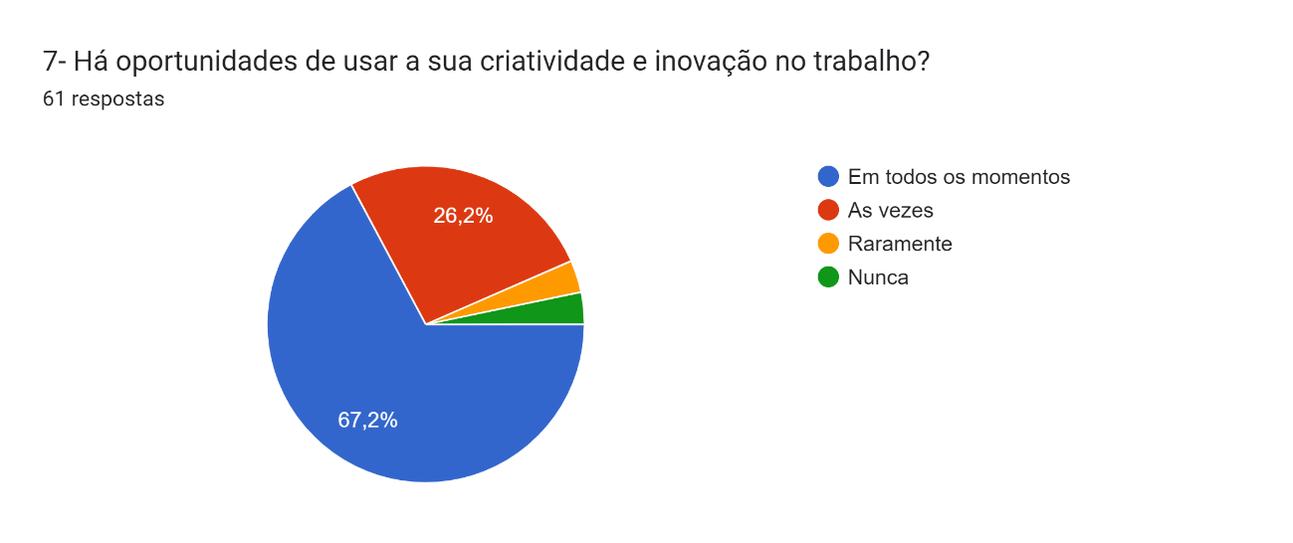
Fonte: Autoria/própria, 2023.

Em um mundo de negócios em constante evolução, as empresas que não inovam ficam para trás. A capacidade de criar novos produtos, serviços e soluções dá às empresas uma vantagem competitiva, permitindo que elas se destaquem em seus mercados. Sobre os resultados da análise 67,2% relataram que em todos os momentos com isso a criatividade é essencial para a resolução de problemas. Funcionários criativos são mais capazes de pensar fora da caixa e encontrar soluções inovadoras para desafios complexos, o que pode economizar tempo e recursos.

Figura 8: Sobre o ambiente de trabalho se atende as necessidades dos colaboradores
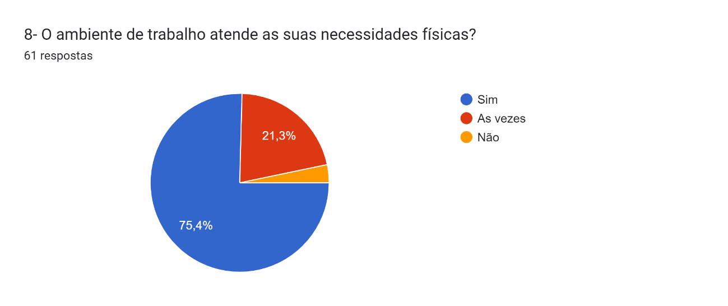
Fonte: Autoria/própria, 2023.

Sobre se a empresa atende as necessidades dos colaboradores 75,4% relataram que sim. Portanto, atender às necessidades dos colaboradores não é apenas uma consideração ética, mas também uma estratégia de negócios inteligente. Colaboradores satisfeitos são mais produtivos, leais e eficazes, o que contribui para o sucesso no longo prazo da empresa. As organizações podem alcançar isso através da comunicação aberta, da criação de políticas e práticas de recursos humanos que promovam o bem-estar e do estabelecimento de uma cultura que valorize e respeite todos os membros da equipe.

Figura 9: Os tipos de tarefas se são compatíveis com o trabalho
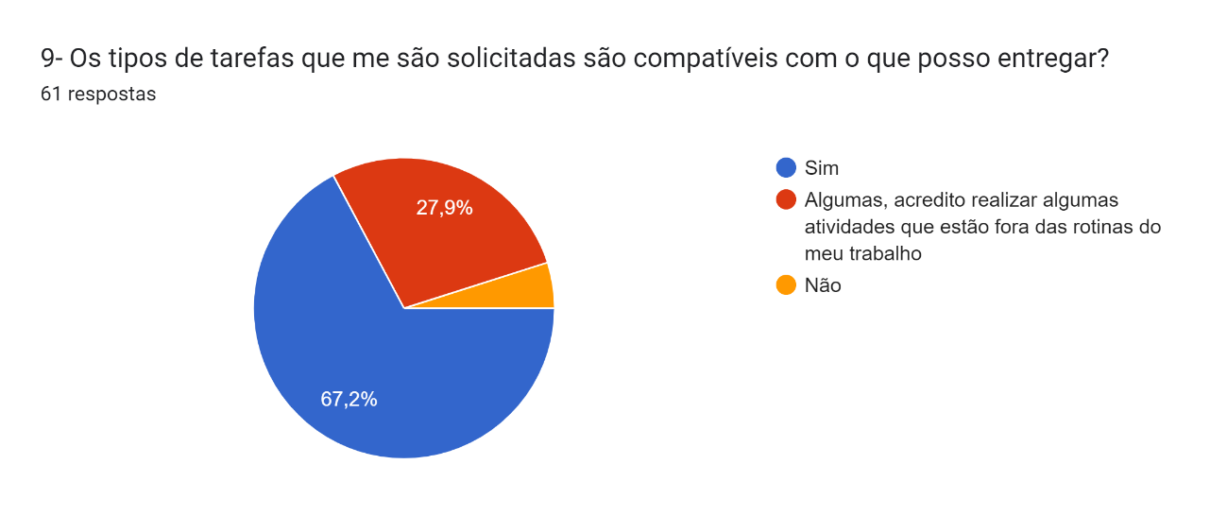
Fonte: Autoria/própria, 2023.

Sobre se os tipos de tarefas dos funcionários são compatíveis com o que eles podem entregar como resposta que sim 67,2 %. Com isso o cumprimento das obrigações contratuais é uma parte essencial da relação entre funcionários. Isso promove a confiança, a eficiência e a harmonia no local de trabalho, contribuindo para o sucesso tanto do funcionário quanto da empresa como um todo. É importante que ambos os funcionários entendam e respeitem seus contratos de trabalho para criar um ambiente de trabalho saudável e produtivo.

Figura 10: Sobre a acessibilidade no setor do RH para os colaboradores
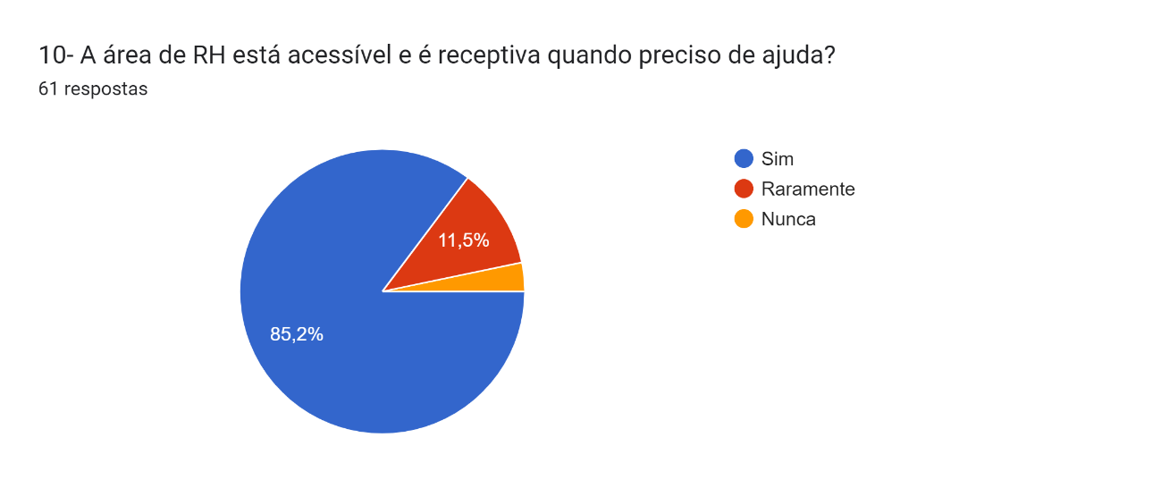
Fonte: Autoria/própria, 2023.

A acessibilidade no setor de Recursos Humanos desempenha um papel crucial na promoção da igualdade e inclusão no trabalho local. Garantir que os processos e políticas de RH sejam acessíveis, beneficiando tanto os colaboradores quanto a organização de várias maneiras. Funcionários que se sentem apoiados em suas necessidades são mais interessados ​​em serem produtivos. Isso é válido tanto para segurança de trabalho quanto para programas de desenvolvimento profissional acessíveis. Com isso no estudo pesquisado 85,2% os funcionários retaram que se sentem amparados pelo RH.
Figura 11: Sobre os treinamentos que os colaboradores recebem na empresa
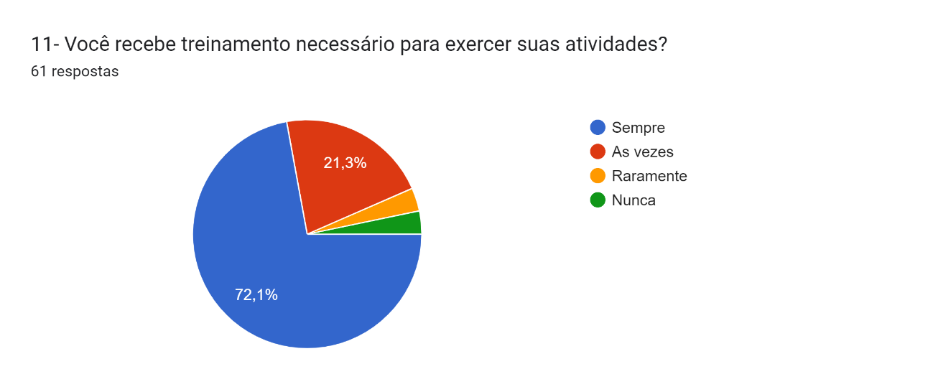
Fonte: Autoria/própria, 2023.

Os treinamentos são investimentos essenciais que não apenas melhoram o desempenho dos funcionários, mas também impactam positivamente a eficácia operacional e o sucesso no longo prazo de uma empresa. Eles desempenham um papel vital na promoção da inovação, no fortalecimento da cultura da empresa e no desenvolvimento de talentos, sendo uma estratégia valiosa para o crescimento e a competitividade organizacional. Mediante a análise 72,1% relaram que sempre estão recebendo treinamentos por parte da empresa.

Figura 12: Sobre a questão dos feedbacks que a empresa passa para os colaboradores
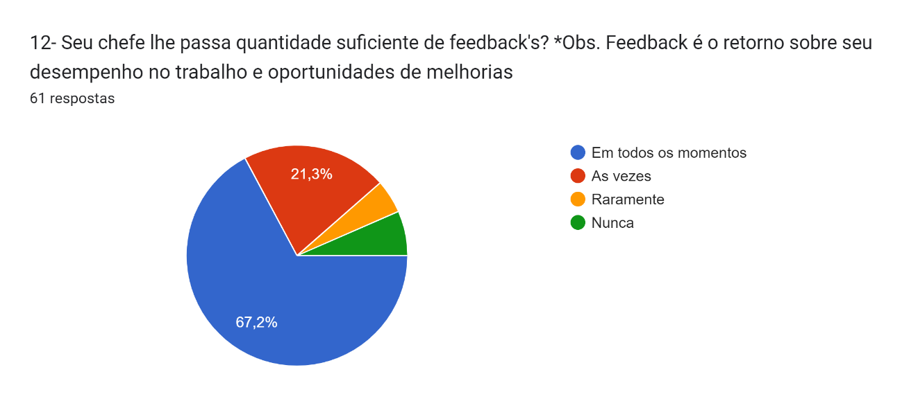
Fonte: Autoria/própria, 2023.

O feedback é uma ferramenta poderosa para melhorar o desempenho dos colaboradores, promover o desenvolvimento profissional e manter um ambiente de trabalho saudável e produtivo. As empresas que valorizam e implementam uma cultura de feedback tendem a ter colaboradores mais motivados e comprometidos, ou que, por sua vez, contribuem para o sucesso ao longo prazo da organização. Sobre análise 67,2% relataram que a empresa repassa feedback para seus colaboradores.

Figura 13: Foi questionado para os colaboradores se consideram que os seus chefes estão no cargo correto
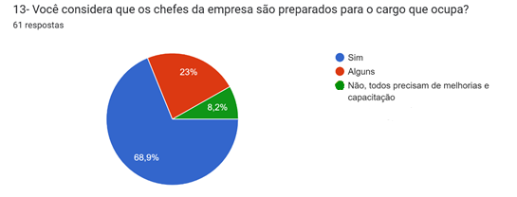
Fonte: Autoria/própria, 2023.

A avaliação da eficácia dos líderes de uma empresa é uma questão subjetiva que requer um entendimento profundo da cultura organizacional, das expectativas da empresa e do desempenho individual dos líderes. Com isso mediante as respostas 68,9 % dos entrevistados consideram que seus chefes estão no cargo de sua competência.
Figura 14: Se o chefe sempre está disposto para seus colaboradores
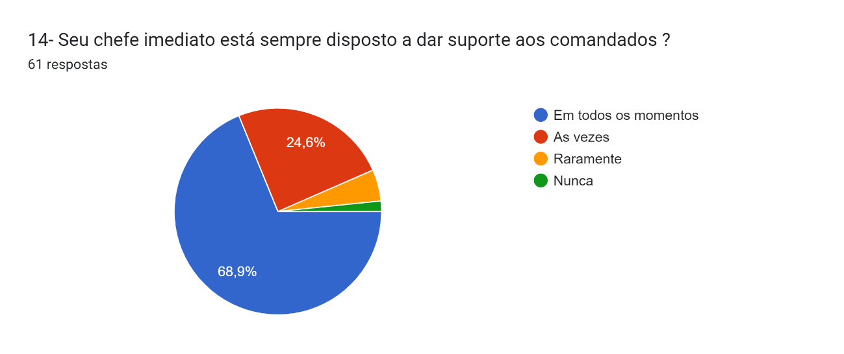
Fonte: Autoria/própria, 2023.

Sobre se os chefes estão dispostos para seus colaboradores 68,9% responderam que em todos os momentos, o que é importante é que os líderes sejam capazes de fornecer orientação eficaz, tomar decisões informadas e promover um ambiente de trabalho produtivo e positivo. Se os colaboradores ou outros membros da equipe tiverem preocupações sobre a liderança, é importante que essas preocupações sejam comunicadas de maneira específica para que possam ser abordadas.

Figura 15: Se acontece uma boa comunicação na empresa
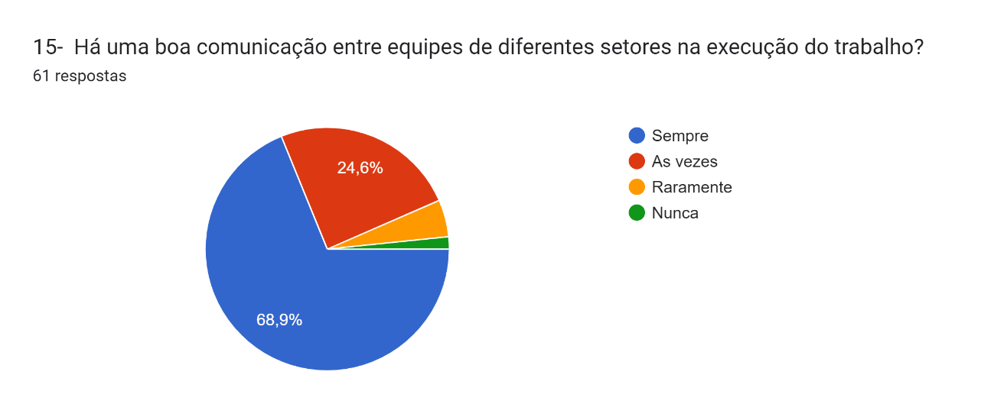
Fonte: Autoria/própria, 2023.

A boa comunicação é um pilar fundamental para o funcionamento eficaz de uma empresa. Ela afeta todas as áreas da organização, desde a cultura interna até a satisfação do cliente e a negociação no mercado. Investir na melhoria da comunicação é uma estratégia avançada para promover o sucesso e o crescimento no longo prazo da empresa. Sobre o que acontece uma boa comunicação na empresa 68,9% sempre uma boa comunicação.

Figura 16: Sobre os conflitos da empresa
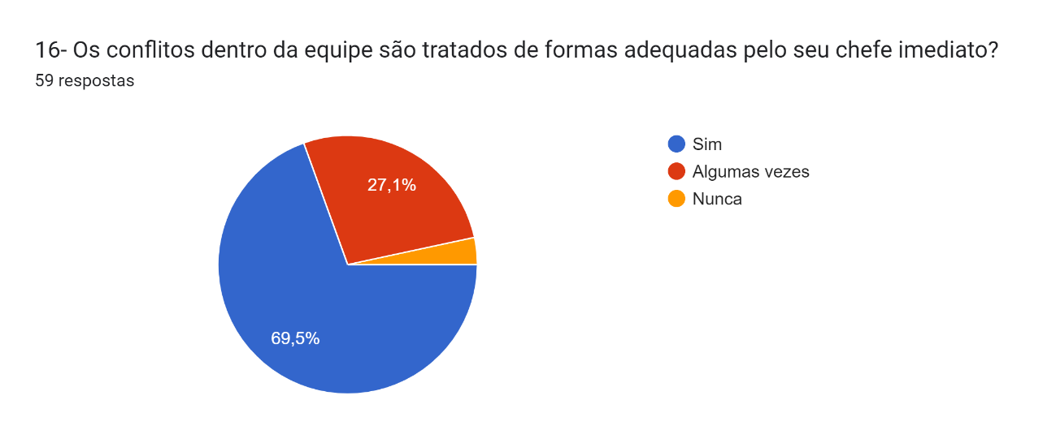
Fonte: Autoria/própria, 2023.

Foi questionado se os conflitos são tratados de forma adequadas pelo o chefe e 69,5% falaram que sim. Com isso diferenças pessoais, estilos de comunicação e modos de trabalho podem levar a conflitos interpessoais. Esses conflitos envolvem frequentemente esforços e desentendimentos entre colegas de trabalho. No entanto, é fundamental gerir e resolver os conflitos de maneira construtiva. Ter políticas e procedimentos de resolução de conflitos eficazes e promover uma cultura de comunicação aberta e respeitosa são estratégias importantes para lidar com os conflitos nas empresas.

Figura 17: Sobre o salário se é compatível para a função que exerce o cargo
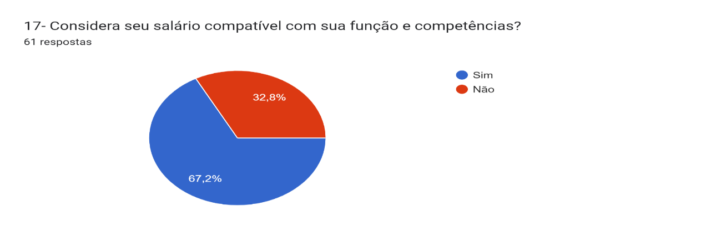
Fonte: Autoria/própria, 2023.
A compatibilidade salarial é essencial para manter um ambiente de trabalho equitativo, motivador e produtivo. Garantir que os funcionários sejam recompensados ​​de maneira justa e adequada é uma estratégia-chave para o sucesso e o crescimento a longo prazo de uma empresa. Isso não beneficia apenas os colaboradores, mas também a empresa como um todo. Com isso mediante aos resultados 67,2% falaram que sim.

Figura 18: Se os colaboradores estão satisfeitos com os benefícios oferecidos pela empresa
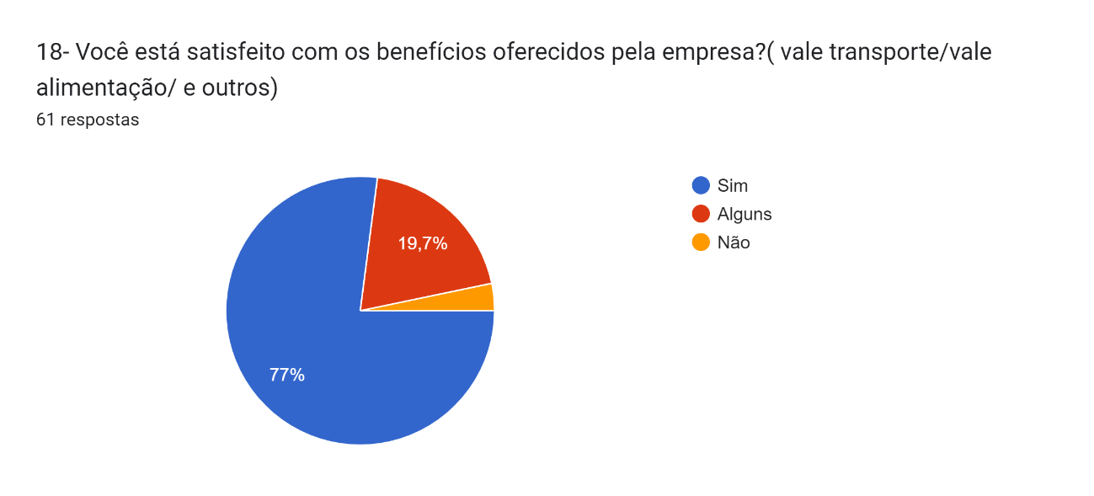
Fonte: Autoria/própria, 2023.
As gratificações desempenham um papel importante na motivação e na satisfação dos funcionários em uma empresa. Elas representam uma forma adicional de reconhecimento e recompensa pelo bom desempenho, contribuindo para vários benefícios para a organização e seus colaboradores. Sobre as gratificações recebidas pelos funcionários 77% eles estão satisfeitos com o que é oferecido pela empresa.

Tabela 1: Admissão e Demissão dos funcionários
 | ADMISSÃO | DEMISSÃO | DURAÇÃO MEDIA | CUSTO ADMISSÃO | CUSTO DEMISSÃO
2021 | 46 | 13 | 3 MESES | R$ 46.000,00 | R$ 26.000,00
2022 | 104 | 73 | 6 MESES | R$ 104.000,00 | R$ 146.000,00
2023 | 74 | 56 | 8 MESES | R$ 74.000,00 | R$ 112.000,00
Fonte: Autoria/própria, 2023.

Pela análise da tabela acima em 2022 foi o ano que teve mais admissão de funcionários com 104 em apenas 6 meses com um custo de 104 mil reais em admissão e 146 mil em demissão, ou seja, um valor alto com relação a rotatividade. Segundo Garcia; Morais (2017) a rotatividade de funcionários pode aumentar os custos de uma empresa de várias maneiras, prejudicando a eficiência, a produtividade e a estabilidade da organização. Para mitigar esses efeitos negativos, muitas empresas buscam estratégias para reduzir a rotatividade, como melhorar a seleção de funcionários, investir no desenvolvimento de talentos e criar um ambiente de trabalho mais atrativo e satisfatório para os funcionários.
Com frequência, setores que dependem de mão de obra não especializada experimentam uma alta taxa de rotatividade. Isso ocorre, em grande parte, devido à disposição dos funcionários em trocar de emprego por pequenas diferenças salariais. Além disso, a falta de qualificação nesse setor também contribui significativamente para essa elevada rotatividade. Segundo Chiavenato (2014) ao fornecer treinamento e oportunidades de desenvolvimento, os funcionários adquirem novas habilidades e conhecimentos. Isso os torna mais competentes em suas funções e, por sua vez, mais satisfeitos com seus empregos.

Análise dos Dados

Sobre o sexo predominante do estudo é masculino com isso podemos identificar que a predominância de homens em certas profissões ou áreas de trabalho e a disparidade de gênero no mercado de trabalho são específicas, complexas e multifacetadas. Outro dado é dos 61 entrevistados a maioria estão recentes na empresa, com a faixa etária de 30 a 35 anos.
Foi analisado que o grupo Peniel cumpre suas obrigações com os funcionários como os materiais fornecidos aos seus funcionários, se o ambiente atende as suas necessidades e de forma positiva o grupo cumpre com essas obrigações, isso contribui para um ambiente de trabalho saudável e positivo. Funcionários valorizados e respeitados têm maior motivação, produtividade e engajamento, o que, por sua vez, beneficia a empresa.
Sobre os meios de comunicações se o grupo Peniel oferece aos seus funcionários e mais uma vez obteve resultados positivos os meios de comunicação desempenham um papel fundamental no bom funcionamento de uma empresa. Eles facilitam a troca de informações, ideias e colaboração entre todos os níveis da organização, o que é vital para o sucesso e eficiência da empresa.
Sobre acessibilidade do RH do grupo Peniel desempenha um papel importante na promoção do bem-estar emocional dos funcionários. Um RH acessível significa que os funcionários têm um ponto de contato para discutir questões pessoais ou profissionais que possam estar afetando seu desempenho ou bem-estar.

Melhorias

- Treinamento e desenvolvimento investir em programas de treinamento e desenvolvimento para capacitar os funcionários a adquirir novas habilidades e avançar em suas carreiras dentro da empresa. Funcionários que veem oportunidades de crescimento são mais propensos à permanência.
- Cultura organizacional, criar um ambiente de trabalho mais saudável, inclusivo e produtivo. Isso pode envolver programas de engajamento de funcionários, a definição de valores corporativos claros e a promoção de uma cultura de diversidade e inclusão.
- Ambiente de trabalho saudável criar um ambiente de trabalho positivo, inclusivo e seguro, promover uma cultura de respeito, reconhecimento e apoio, pois, funcionários que se sentem valorizados e satisfeitos são menos propensos a deixar a empresa.
- Programas de retenção que reconheçam e recompensem os funcionários pelo seu comprometimento e desempenho de destaque. Isso pode incluir bónus, promoções ou outras formas de reconhecimento.
- Promoção da saúde e bem-estar incentivar ao bem-estar dos funcionários por meio de programas de saúde e equilíbrio entre trabalho e vida pessoal. Funcionários saudáveis ​​e equilibrados são mais propensos a permanecer na empresa.
- Criar um processo de seleção eficaz pode ser fundamental para evitar a rotatividade nas empresas, uma vez que a escolha de candidatos adequados desde o início pode reduzir a probabilidade de conflitos e insatisfação no futuro.

6. CONSIDERAÇÕES FINAIS

O volume de negócios, em termos de recursos humanos, refere-se à taxa de substituição de funcionários numa organização durante um período de tempo específico. É um indicador importante da estabilidade da força de trabalho e pode ter impactos significativos no desempenho e na cultura da empresa.
O estudo da rotatividade de funcionários no Grupo Peniel buscou identificar as causas subjacentes ao faturamento e desenvolver soluções para melhorar a retenção de funcionários e, consequentemente, o desempenho e a eficiência da empresa.
Sobre o estudo na Peniel o objetivo desses estudos foi entender por que os funcionários estão liderando a organização e desenvolvendo estratégias para reduzir a rotatividade, quando necessário. Reduzir a rotatividade de funcionários pode ser benéfico, pois isso pode economizar custos associados à contratação e treinamento de novos funcionários, além de manter um ambiente de trabalho mais estável e produtivo.

REFERÊNCIAS BIBLIOGRÁFICAS
ALMEIDA, N. G. N. de. A importância da metodologia científica através do projeto de pesquisa para a construção da monografia. Revista de Biblioteconomia e Ciência da Informação. v.2, n. 1, p. 57-66, 2016. Disponível em: < https://periodicos.ufca.edu.br/ojs/index.php/folhaderosto/article/view/92> Acesso em: 8 Mai. 2023.
ARAUJO, A. M. Safety Culture: From Theory To Praytice. 2. ed. São Paulo: Edição do Kindle, 2022.
BARDIN, L. Análise de Conteúdo: A visão de Laurence Bardin Análise de conteúdo. São Paulo, Edições 70, 229.2011. Disponível em: < https://ia802902.us.archive.org/8/items/bardin-laurence-analise-de-conteudo/bardin-laurence-analise-de-conteudo.pdf> Acesso em: 6 jun. 2023.
BRASIL. Ministério do Trabalho. Estatísticas Mensais do Emprego Formal. 2023. Disponível em: < http://pdet.mte.gov.br/images/Novo_CAGED/2023/202303/2-apresentacao.pdf> Acesso em: 26 maio 2023.
CHIAVENATO, I. Gestão de pessoas: O novo papel dos recursos humanos nas organizações. 4. ed. São Paulo: Manole, 2014. Disponível em: https://livrogratuitosja.com/wp-content/uploads/2021/03/Gestao-de-Pessoas-O-novo-papel-dos-recursos-humanos-nas-organizacoes-by-IDALBERTO-CHIAVENATO-z-lib.org_.pdf> Acesso em: 8 Mai 2023.
COTRIM, L. R.; TEIXEIRA, M. O.; PRONI, M. W. Desigualdade de gênero no mercado de trabalho formal no Brasil. Unicamp. IE, Campinas, n. 383, jun. 2020.
DIAS, C. K.; GARCIA, P. Estudo de caso sobre a rotatividade dos colaboradores na empresa grupo city car veículos. Revista de Administração v. 8, n.1, 2022. Disponível em: < https://revista.domalberto.edu.br/revistadeadministracao/article/view/796> Acesso em: 10 Mai. 2023
GARCIA, C. G.; MORAIS, R. T. R. As causas da rotatividade de pessoal em uma rede de farmácias nos Vales dos Sinos e Paranhana, no Rio Grande do Sul. Revista de Administração de Empresas Eletrônica-RAEE, n. 7, p. 77-101, 2017. Disponível em: < https://seer.faccat.br/index.php/administracao/article/view/679 Acesso em: 26 Mai. 2023.
GIL, Antônio Carlos. Como elaborar projetos de pesquisa. 4. ed. -São Paulo: Atlas, 2002.
LIMA, A. S. H.; RABELO, A. A. A importância do e-recrutamento e seleção online no processo organizacional. Revista Psicologia,Diversidade e Saúde, v. 7, n. 1, p. 139-148, 2018.
LIMA, R. L.; FIGUEIREDO, G. L. A. de S. Novas estratégias do marketing 4.0 para as organizações. Facit Business and Technology Journal, v. 1, n. 21, 2020.
LOPES, F. Turnover na construção civil: análise de fatores geradores da alta rotatividade dos empreiteiros de uma empresa de Londrina/PR. Trabalho de conclusão de curso de graduação apresentada Universidade Tecnológica Federal do Paraná (UTFPR). Londrina 2022. Disponível em: < https://repositorio.utfpr.edu.br/jspui/handle/1/29175> Acesso em: 26 Mai. 2023.
MARCONI, M. de A.; LAKATOS, E. M. de. Fundamentos de metodologia científica. 5. ed. - São Paulo: Atlas, 2003. Disponível em: < https://docente.ifrn.edu.br/olivianeta
/disciplinas/copy_of_historia-i/historia-ii/china-e-india> Acesso em: 13 Jun. 2023.
NASCIMENTO, C. O. do. Organização Empresarial. Caderno foi elaborado pelo o Instituto Federal Sul Rio-grandense – RS, para a Rede e-Tec Brasil, Mato Grosso, 2015. Disponível em: < https://proedu.rnp.br/bitstream/handle/123456789/1516/Organizacao%20Empresarial%20-%20CONTABILIDADE%20-%20IFSUL.pdf?sequence=1&isAllowed=y> Acesso em: 26 Mai. 2023.
SILVA, S. A. Evolução histórica do departamento de pessoal e sua importância para as empresas. Trabalho de Conclusão de Curso apresentado a Faculdade de Inhumas FacMais. Ituiutaba-MG, 2021. Disponível em: < http://65.108.49.104/xmlui/handle/123456789/341> Acesso em: 6 Jun. 2023.
SOUZA, K. R.; KERBAUY, M. T. M. Abordagem quanti-qualitativa: superação da dicotomia quantitativa-qualitativa na pesquisa em educação. Educação e Filosofia, Uberlândia, v. 31, n. 61, p. 21-44, 2017. Disponível em: < https://seer.ufu.br/index.php/EducacaoFilosofia/article/view/29099> Acesso em: 26 Mai. 2023.
SOUZA, V. S. de. O teletrabalho no contexto da reforma trabalhista bem como à luz da lei 14.442 de 2022: uma análise sobre sua regulamentação e os impactos na vida do teletrabalhador. Monografia apresentada a Universidade São Judas Tadeu. São Paulo, 2022. Disponível em: < https://repositorio.animaeducacao.com.br/handle/ANIMA/27555> Acesso em: 26 Mai. 2023.
WILL, A. Contribuição do Programa de Gerenciamento de Riscos (PGR) para melhorar a cultura de segurança de uma organização. Monografia apresentada a Universidade do Sul de Santa Catarina. Florianópolis 2022. Disponível em: < https://repositorio.animaeducacao.com.br/bitstream/ANIMA/26311/1/TCC%20Amanda%20Will.pdf> Acesso em: 28 Mai. 2023.

